LICEUL TEORETIC „RADU VLADESCU”

Titlul lucrarii:
TARILE EUROPENE

PROFESOR INDRUMATOR,
PROF. Vioiu Stefan

AUTOR,
Geantă Andreea Elena

BUZAU
2020

Cuprins

- Prezentarea lucrării.......................................................4
  - Introducere
  - Limbajul HTML
  - Limbajul CSS
  - Limbajul JavaScript
- Schema conceptuală a lucrării......................................8
- Instalarea aplicaţiei.......................................................9
3.1 Resurse minimale
- Bibliografie...................................................................9
- Anexe............................................................................10

- Prezentarea lucrării

1.1. Introducere:
„Tarile Europene” este un website de tip blog cu caracter informativ care contine informatii ajutatoare despre arta moderna in general alaturi de detalii tehnice si tot ce trebuie sa stiti despre acestea.
Platforma este ușor de folosit și poate fi utilizată chiar și de operatorii neexperimentați. Accesibilitatea apare printr-un plan ușor structurat, meniul de butoane care apare pe fiecare pagină a platformei web ajută utilizatorul să găsească informația pe care o caută și să nu se piarda în conținut.

În realizarea acestui proiect s-au utilizat limbajele HTML,CSS si JS.

1.2. Limbajul HTML:

HTML (Hypertext Markup Language) este un limbaj creat în scopul de a descrie, în mod text, formatul paginilor Web. Fişierele create în acest limbaj vor fi interpretate de navigatoare, care vor afişa paginile în forma dorită (cu texte formatate, liste, tabele, formule, imagini, hiperlegături, obiecte multimedia etc.). HTML a apărut ca o aplicaţie ISO standard (aparţine standardului SGML - Standard Generalized Markup Language, specializat pentru hipertext si adaptat la Web).
Aşa cum se poate deduce din numele limbajului, HTML descrie caracteristicile de format ale elementelor incluse prin procedee de marcare. Acestea pot fi asemănate intuitiv cu marcajele folosite în tipografie pentru a indica scrierea unui text cu un anumit tip de caractere. Fiecare element va fi introdus între două marcaje ("tags", în limba engleză) - de început si sfârsit - (uzual) de forma <marcaj> … </marcaj>. Caracterele speciale de delimitare a marcajelor "<", ">" permit deosebirea acestora de textul propriu-zis. De exemplu, pentru textele aldine (îngroşate), marcajul de început este <B> iar de sfârşit - </B>.
Procesele de standardizare şi de includere a comenzilor de marcare în fişierele HTML permit navigatoarelor să citească şi să formateze paginile Web, lucru foarte important în condiţiile în care ele conţin nu numai texte alb-negru, ci şi culori, imagini, hiperlegături, diverse obiecte. Practic, marcajele HTML asigură controlul asupra modului de afişare a obiectelor corespunzătoare în cadrul programelor de vizualizare a documentelor HTML - navigatoarele.
Limbajul HTML a evoluat în versiuni succesive, odată cu evoluţia protocolului HTTP şi a programelor de navigare. Astfel, HTML 1.0 era compatibil cu Mosaic, primul program de navigare, dar după apariţia unor navigatoare noi, a fost necesară introducerea unui standard oficial Internet pentru construirea paginilor (HTML 2.0) şi extinderea sa cu noi facilităţi: formule matematice, tabele, moduri avansate de descriere a organizării paginilor (începând cu HTML 3.0).
Standardizarea oficială a limbajului HTML a fost realizatã de consorţiul WWW şi dezvoltată de diverşi producători de soft (unii dintre aceştia urmăresc chiar promovarea navigatoarelor proprii prin introducerea unor particularităţi în formatele oficiale). Paginile HTML se pot crea cu orice editor de texte de către utilizatorii care cunosc limbajul HTML sau, mai simplu, se pot utiliza editoare speciale, în care obiectele se introduc interactiv iar codul HTML se generează automat.

1.3 Limbajul CSS:

CSS este un acronim provenind din Cascading Style Sheets, care înseamnă "foi de stil în cascadă". În documentele W3C, CSS nu e definit ca un nou limbaj, ci ca un mecanism care permite formatarea documentului HTML.
CSS-ul nu exclude HTML-ul din pagina web. Nu se poate realiza o pagină web folosind numai CSS, care a fost proiectat astfel încât să conlucreze cu HTML-ul. Proiectanţii CSS-ului au urmărit îndeosebi separarea între:
conţinutul paginii ( textul destinat vizitatorului şi imaginile din pagină)
codul-sursă
Folosind CSS, se ajunge la:
- un control mai fin asupra paginii web ;
- scăderea dimensiunii în octeţi a paginii web, atunci când codul CSS e conţinut într-un fişier extern ;
- mai mare comoditate: modificând fişierul CSS extern, modificăm simultan toate paginile web în care acesta e inclus;
- efecte mai sofisticate decât cele produse de codul HTML: suprapunerea unei imagini peste altă imagine, a unui text peste alt text, impresia de relief, efectul hover, afişarea unor fonturi mai mari decât h1 etc.
Dezavantaj: Pagina conţinând cod CSS poate arăta diferit în navigatoare diferite, deoarece nu toate browserele interpretează codul CSS. Internet Explorer citeşte corect şi complet codul CSS, spre deosebire de Netscape Navigator.
Adăugând cod JavaScript, se obţin efecte şi mai sofisticate, chiar de animaţie. CSS + JavaScript = DHTML ( Dynamic HTML ). Aceste efecte spectaculoase justifică titulatura de "artişti CSS" sau "artizani CSS" acordată unor creatori de pagini web.

1.4 Limbajul JavaScript:

JavaScript (JS) este un limbaj de programare orientat obiect bazat pe conceptul prototipurilor. Este folosit mai ales pentru introducerea unor funcționalități în paginile web, codul Javascript din aceste pagini fiind rulat de către browser. Limbajul este binecunoscut pentru folosirea sa în construirea siturilor web, dar este folosit și pentru acesul la obiecte încastrate (embedded objects) în alte aplicații. A fost dezvoltat inițial de către Brendan Eich de la Netscape Communications Corporation sub numele de Mocha, apoi LiveScript, și denumit în final JavaScript.
În ciuda numelui și a unor similarități în sintaxă, între JavaScript și limbajul Java nu există nicio legătură. Ca și Java, JavaScript are o sintaxă apropiată de cea a limbajului C, dar are mai multe în comun cu limbajul Self decât cu Java.
Cea mai des întâlnită utilizare a JavaScript este în scriptarea paginilor web. Programatorii web pot îngloba în paginile HTML script-uri pentru diverse activități cum ar fi verificarea datelor introduse de utilizatori sau crearea de meniuri și alte efecte animate.
Browserele rețin în memorie o reprezentare a unei pagini web sub forma unui arbore de obiecte și pun la dispoziție aceste obiecte script-urilor JavaScript, care le pot citi și manipula. Arborele de obiecte poartă numele de Document Object Model sau DOM.

2. Schema lucrării:

index.html
rusia.html
uk.html
romania.html
irlanda.html
germania.html

3. Instalarea aplicaţiei:

- 3.1 Resurse minimale:
Programul a fost realizat în așa fel încât să ruleze pe orice rezoluție și pe orice browser public cunoscut (Chrome/Mozila/Opera/Safari/Internet Explorer).
- 128 MB Memorie RAM.
- Procesor Intel Pentium 2 - 227 / AMD Athlon 64
- Orice placă video cu cel putin 16 mb memorie.
- Spațiu pe HDD : 5.44 MB.
Dacă aceste cerinţe nu sunt respectate, platforma web educațională nu va putea rula la capacitatea optimă sau deloc depinzând de caz.
- Pentru a vedea ce resurse aveți în calculatorul dumneavoastră puteți să descărcați de pe internet aplicația AIDA64.

4. Bibliografie:

Informatiile si scripturile utilizate in proiectul de atestat au fost preluate de pe wikipedia.com si de pe github.com

5. Anexe:

- Fragmente de cod (script) din platforma de tip HTML:

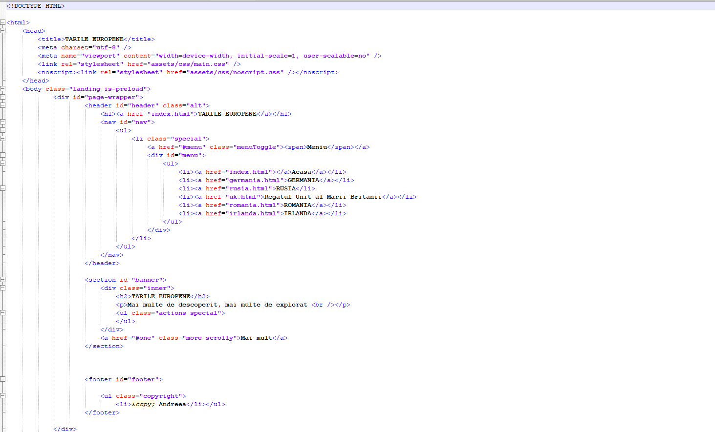

- Fragmente de cod (script) din platforma de tip CSS:

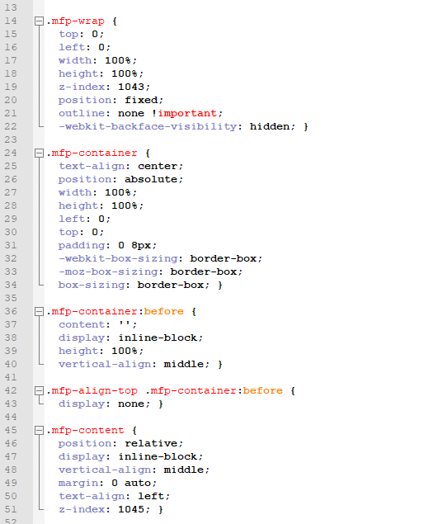

- Fragmente de cod (script) din platforma de tip JavaScript:

